第19课 智慧出行
一、教材分析
本课教学内容涉及2个项目活动。
首先，依托“项目活动2：体验MaaS的智慧项目”，通过城市公共自行车中“智能硬件”的介绍及“人”与“车”的连接，使学生了解通过卫星定位技术、网络通信技术和专业服务平台等，自行车可以实现自动定位，在线找车，使同一辆自行车和众多的不同个体建立联系，实现自行车资源的共享。不但倡导了低碳、绿色生活主张，而且解决了出行的“最后一公里”难题。让学生初步体验到“共享”让出行更便捷，这也是智慧出行体系的开端。
其次，智慧出行离不开智慧的车辆和环境设备设施。依托“项目活动3：了解汽车自动驾驶和模拟搭建编程”，让学生了解利用了先进的感知、决策和控制技术的普通车辆能够实现智能化的驾驶。如果这种智能化配合高精度地图和先进的通信技术，就能实现车与人、车、路的信息交换与共享，让车辆和道路设施的协同配合，真正实现车辆的自动驾驶，让人们体验到高效、安全、精准的智慧公共交通出行服务。
最后，以“实践园”的形式学以致用，运用所学知识解决真实场景中的实际问题，通过汽车自动驾驶的模拟搭建编程，使学生进一步理解自动驾驶的技术。
二、学情分析
六年级的学生对城市公共自行车有一定的了解，部分学生还有一定的使用体验，知道城市公共自行车的使用特点。但他们对自行车的“智能硬件”配置还不太了解，因此对城市公共自行车是如何实现自动定位、在线找车，使同一辆自行车能够和众多不同个体建立联系，实现自行车资源的共享还不太了解。学生对自动驾驶技术了解不多，通过视频资料引导学生探秘智能公交系统，结合前面 “探秘智能公交系统”项目展开学习，模拟搭建编程。
三、教学目标与要求
1. 了解物联网技术带来的出行方式的变革。
2. 了解如何通过智能公共交通平台实现人与车的互联互动。
四、教学重点与难点
1. 重点：智慧出行场景中的智能化与共享技术。
2. 难点：智慧出行体系的构成。
五、教学方法与手段
卫星定位、智能感知与决策等物联网技术从教材的角度来看，是物联网技术的运用及拓展，但技术只是实现智慧出行的基础，对于智慧出行而言需要一个体系的支持，因此，物联网应用是一个完整的体系架构。为此，在教学中要凸显其体系结构，如将城市公共自行车和智能公交进行比对，寻找共同点，让学生真正认识并理解智慧出行。
智慧出行是一个智慧的服务，其依托的是交通工具智能化和共享化的结合，在教学中我们要紧紧抓住这两点展开教学，尤其是共享化，其不仅仅指的是车辆本身，更多的是指向人、车、路信息的共享，使通行的效率、出行的安全得以落实。
六、课时安排
安排1课时。
七、教学准备
网络教室、教学课件、智能手机等。
八、教学过程
（一）导入
课件出示：生活中的各种堵车的场景照片。
交流：你们遇到过堵车吗？堵车时有什么感受？
在堵车时，你坐在车里，最羡慕使用什么交通工具的人？（预设：自行车）
自行车出行除了在拥堵时更便捷外，还有什么优点？
【设计意图】利用现实生活的交通拥堵问题启发学生思考，使学生了解需要解决的关键问题，倡导低碳无污染的绿色出行。
（二）自行车共享
项目活动2：体验出行即服务的智慧项目
知识与技能：
了解城市公共自行车的便捷。
了解智慧出行场景中的智能化与共享技术。
讲述：正是有了低碳无污染、不容易拥堵这些优点，我们发现身边骑自行车的人越来越多了，在城市中我们可以看见公共自行车（课件出示图片）。公共自行车，通常由地方政府协同企业共同建设和部署，是城市公共交通的重要组成部分。
介绍：城市公共自行车。（如图1、图2所示）

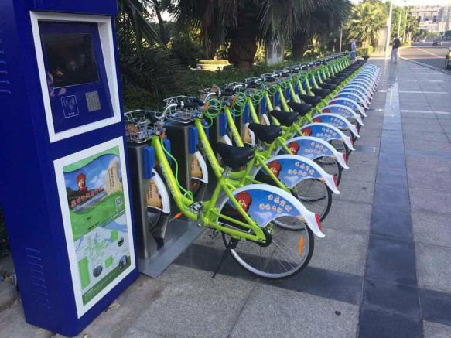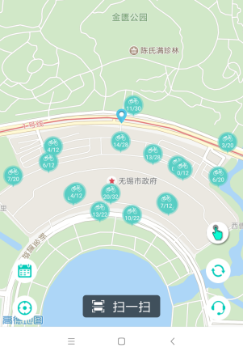
图1 图2
它采用固定区域停放方式，用户使用完毕后必须将自行车归还至指定区域。
1. 介绍公共自行车APP软件实现扫码就可以使用公共自行车。（教师手机可以演示）
小结：借助物联网技术，公共自行车实现随扫随用的共享租赁模式，不但解决了出行的“最后一千米”难题，而且倡导了低碳、绿色的生活主张。
2. 针对公共自行车推出的电子围栏式无桩租还车服务，用户体验大幅提升，服务生态迈入良性循环。课件出示视频：公共自行车有桩无桩通租通还。
3. 探讨：
（1）对比有桩服务，它具有哪些特点？（节省空间，便于建设）
（2）无桩服务解决的主要问题是什么？（停放方便，有序规范）
（3）实现无桩服务的主要技术有哪些？（卫星定位，电子感应）
【设计意图】通过视频了解公共自行车有桩无桩通租通还，启发学生思考探讨，使学生了解无桩服务的特点，需要解决的关键问题以及使用的主要技术。
（三）汽车自动驾驶
项目活动3：了解汽车自动驾驶和模拟搭建编程
知识与技能：让学生了解利用先进的感知、决策和控制技术的普通车辆能够实现智能化的驾驶。
1. 课件出示：汽车自动驾驶。
讲述：依托多源传感器融合感知、高精度地图与定位定姿、目标行为识别与轨迹预测、自主决策与轨迹规划、多目标协同控制等系统，汽车的自动驾驶功能逐渐成熟，自动驾驶有望实现。
2. 课件出示：观看深圳智能公交车视频。
3. 讨论：随着汽车自动驾驶技术的发展，国内部分城市已经开通了“无人驾驶”公交运营线路。
（1）无人驾驶需要具备哪些功能？
（2）无人驾驶公交车均配备了一名司机，为什么？
【设计意图】通过观看深圳智能公交车视频，了解无人驾驶公交车具备的功能特点，让学生了解利用先进的感知、决策和控制技术的普通车辆能够实现智能化驾驶。
4. 介绍：汽车电子标识是将车辆信息储存在电子标签中，是车辆的电子身份证，俗称“电子车牌”。它采用RFID技术，在高速行驶中非接触动态采集并识别车辆登记信息，实现对车辆和道路交通等精细化智能管理。（如图3所示）
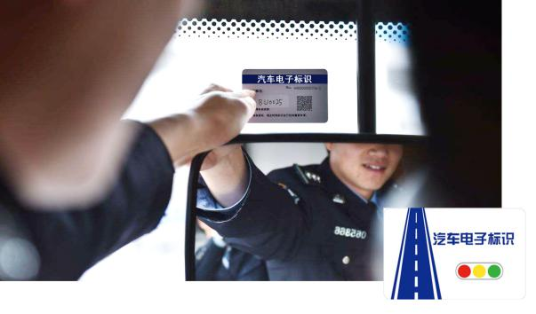
图3
5. 汽车安装了汽车电子标识后，对车辆管理可带来怎样的变化？对道路交通等又会产生怎样的影响？
播放：公交优先通行视频。
【设计意图】智能交通解决了道路拥堵的问题，使车与路建立和谐的通行关系。尤其是在红绿灯路口时，通过感知公交车信息实现的向红绿灯发送公交优先通行指令，延长绿灯或缩短红灯的时间，提高人们的出行效率。
6. 课件出示：智慧出行。
智慧出行体系是借助云计算、大数据等先进技术和理念，将传统交通运输和新型基础设施进行有效渗透与融合，覆盖公交出行、共享出行和自主出行等出行场景，实现“人车路”的实时感知、快速研判、精准决策，为百姓提供灵活多样、随需而至、绿色集约的交通出行服务，大幅度提高出行体验和出行效率，降低出行成本，从而形成全新的生产生活方式。
7. 结合实验器材，设计一个模拟汽车自动驾驶的实践方案。
（1）确定解决问题的技术路径和实施方案。
（2）完成模型搭建、编程并测试。
根据学校现有器材设计模拟汽车自动驾驶，可以运用超声波避障，摄像头探路等，建议使用创造无人驾驶套装来设计模拟。
【设计意图】运用编程技术和器材，模拟简单的小车自动驾驶，确定解决问题的技术路径和实施方案，例如了解超声波避障需要设定的技术参数，使其遇到障碍即停车。
（四）巩固总结
道路交通由人、车、路及环境等综合因素构成，随着车路协同技术、通信技术、大数据分析、人工智能等新技术的发展，未来的交通将变得更智慧，形成以车、路、人三位一体的物联网智能应用场景。

【教案设计：虞锡峰（无锡市洛社中心小学）】

